**REQUERIMENTO Nº**

**REQUEIRO À MESA, ouvido o Egrégio Plenário, na forma regimental, que se digne a oficiar à Exma. Sra. Prefeita Municipal de Tatuí**, para que, através do setor competente, informa esta Casa de Leis sobre a possibilidade de construção de uma sarjeta ou outra opção de escoamento no cruzamento das ruas João Saulo Reis com a José Trevisano, no Jardim Gonzaga.

**JUSTIFICATIVA**

Tem a presente indicação a finalidade de solicitar ao Executivo Municipal que providencie tal benfeitoria, pois no local corre água o dia todo, sempre abrindo buracos no local. E ficando com água parada. Portanto, se faz necessária essa ação, de maneira a solucionar o problema com a maior brevidade possível. Segue imagens da rua:

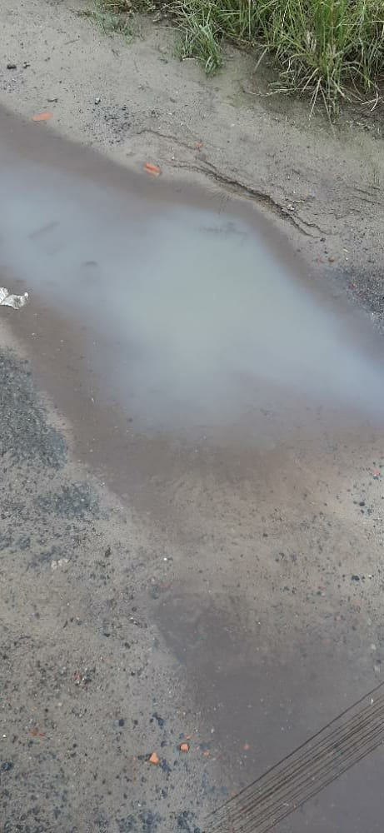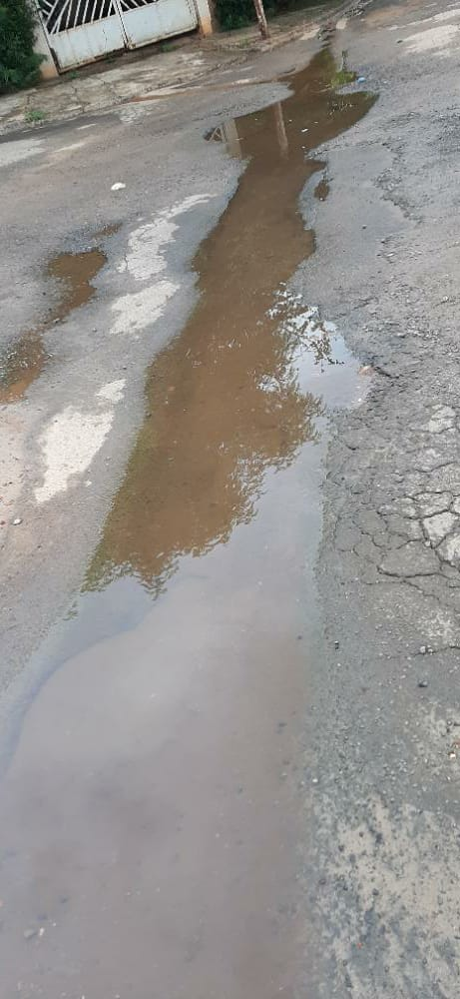

**Sala das Sessões “Ver. Rafael Orsi Filho”, 08 de Março de 2021.**

**Débora Camargo**

**Débora C. M. Camargo**

**Vereadora**